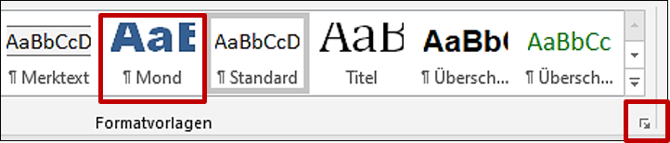
Formatvorlagen findest du im Register Start.
Weitere Formatvorlagen werden mit einem Klick auf den kleinen Pfeil angezeigt.
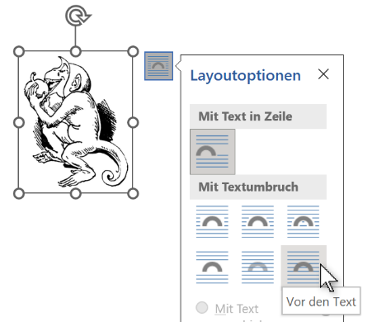
- Wende auf die Überschrift Erstes Kapitel die Formatvorlage Kapitel an und verwende für die Gedichtzeilen die Formatvorlage Fipps
Start > Formatvorlagen > Formatvorlagen, wähle die Formatvorlage
- Wähle für die Grafik das Layout Vor den Text und schiebe sie rechts neben das Gedicht.
Klick auf die Grafik > Symbol Layoutoptionen
Layoutoptionen
- Ändere die Bildhöhe auf 5 cm.
Doppelklick auf die Grafik, Bildformat > Größe
- Weise der Grafik eine Bildformatvorlage, z B. Abgeschrägt matt, weiß, zu.
Doppelklick auf die Grafik > Bildformat > Bildformatvorlagen
Erstes Kapitel
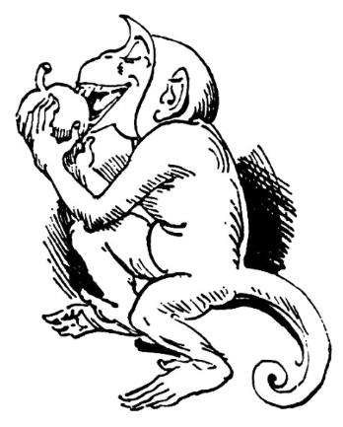
Der Fipps, das darf man wohl gestehn,
Ist nicht als Schönheit anzusehn.
Was ihm dagegen Wert verleiht,
Ist Rührig- und Betriebsamkeit.
Wenn wo was los, er darf nicht fehlen;
Was ihm beliebt, das muss er stehlen;
Wenn wer was macht, er macht es nach;
Und Bosheit ist sein Lieblingsfach.

Wende auf die Überschrift Mondfinsternis die Formatvorlage Mond an und formatiere den Absatz darunter mit der Formatvorlage Merktext.
Finde ein Bild oder eine Grafik zum Thema Mond und füge sie hier neben dem Merktext ein. Ändere die Größe des Bildes passend.

Mondfinsternis
Eine Mondfinsternis ist ein astronomisches Ereignis, das eintritt, wenn der Mond durch den Schattenraum der Erde wandert. Dies kann allerdings nicht in jedem Monat vorkommen. Da die Erdbahn (Ekliptik) und die Mondbahn leicht gegeneinander geneigt sind, zieht der Mond meistens knapp über oder unter dem Erdschatten vorbei.

